Пояснительная записка
Промежуточная аттестация по истории.
Спецификация
контрольно-измерительных материалов для проведения
промежуточной аттестации (итоговый контроль) по Всеобщей истории в 5 классе.
- Назначение КИМ.
Назначение КИМ по учебному предмету «Всеобщая история» — оценить уровень общеобразовательной подготовки учащихся 5 классов в соответствии с требованиями ФГОС.
- Характеристика структуры и содержания.
Контрольная работа охватывает содержание курса Всеобщей истории, а, конкретнее, Курса истории Древнего мира и нацелена на выявление образовательных достижений выпускников пятых классов. Задания КИМ охватывают значительный пласт фактического материала.
Содержание и структура контрольной работы дают возможность достаточно полно проверить комплекс умений по темам «Первобытное общество», «Древний Восток», «Древний Рим», «Древняя Греция».
В то же время особое внимание уделяется проверке аналитических и информационно-коммуникативных умений обучающихся. В работу включены задания, направленные на проверку умений: систематизировать исторические факты; устанавливать причинно-следственные, структурные и иные связи; использовать источники информации разных типов (таблица, историческая карта, иллюстрация) для решения познавательных задач.
КИМ составлены в соответствии с содержанием учебника А.А.Вигасина, Г.И.Годера, И.С.Свенцицкой «История Древнего мира: 5 класс» (М.: Просвещение), их структура соответствует ФГОС.
- Продолжительность итоговой диагностической работы.
На выполнение работы отводится 40 – 45 минут.
- Распределение заданий диагностической работы по содержанию, проверяемым умениям и видам деятельности.
Каждый вариант контрольной работы состоит из двух частей и включает в себя 20 заданий, базового и повышенного уровней сложности.
Они располагаются по принципу от простых с усложненным в части 1 к сложным в части 2, требующим развернутого ответа.
Часть 1 содержит задания с выбором ответа. С их помощью проверяется знание дат, фактов, понятий и терминов, характерных признаков исторических явлений, причин и следствий событий.
Часть заданий первой части (№№ 13 – 14) состоит из более сложных заданий с открытым ответом (слово, дата, сочетание цифр). Эти задания в дополнение к вышеуказанным элементам подготовки обучающихся позволяют проверить умение классифицировать и систематизировать факты.
Задания №№ 15 – 20 содержат задания базового уровня и повышенной сложности с открытым развернутым ответом и предполагают разные виды деятельности: анализ исторического документа, представление общей характеристики, анализ исторической ситуации, схемы (карты), иллюстрации, сравнение, способность соотносить историческое время и историческое пространство.

Уровень сложности заданий | Количество заданий | Максимальный балл | Процент максимального балла за задания данного уровня сложности
Базовый | 16 | 17 | 68
Повышенный | 4 | 8 | 22
ИТОГО | 20 | 25 | 100

Блок содержания | Проверяемое умение и способы действия | Количество заданий | Номера заданий | Уровень сложности | Тип задания | Баллы за задания
История Древнего мира | Овладение базовыми историческими знаниями, а также представлениями о закономерностях развития человеческого общества в социальной, экономической, политической, научной и культурной сферах. | 12 | 1 - 12 | Б | ВО | 12
История Древнего мира | Умение объяснять смысл основных хронологических понятий, терминов. Умение определять понятия, создавать обобщения, устанавливать аналогии, классифицировать,  самостоятельно выбирать  основания и критерии для  классификации; владение основами самоконтроля, самооценки, принятия решений и осуществления осознанного выбора в учебной и познавательной  деятельности. | 1 | 13 | П | КО | 2
История Древнего мира | Систематизация фактов,  понятий. Умение соотносить историческую информацию. | 1 | 14 | Б | КО | 2
История Древнего мира | Работать с изобразительными  историческими источниками,  понимать и интерпретировать  содержащуюся в них информацию. | 3 | 15 - 17 | Б | КО | 3
История Древнего мира | Умение использовать историческую карту как источник информации о Древнем мире, расположении древних цивилизаций и государств, местах важнейших событий. | 1 | 18 | П | ВО | 2
История Древнего мира | Излагать суждения о причинах и следствиях исторического явления. Определять изученные исторические факты по различным признакам (Древний Рим). | 1 | 19 | П | РО | 2
История Древнего мира | Излагать суждения о причинах и следствиях исторического явления. Способность соотносить историческое время и историческое пространство. | 1 | 20 | П | РО | 2
Итого |  | 20 |  |  |  | 25

- . Критерии оценивания.
За верное выполнение заданий 1–12, 15-17 выставляется 1 балл. Задание 1-12 с выбором ответа, считается выполненным верно, если учащийся указал только номер правильного ответа. Во всех остальных случаях (выбран другой ответ; выбрано два или более ответов, среди которых может быть и правильный; ответ на вопрос отсутствует) задание считается невыполненным. Задание 15-17 с кратким ответом, считается выполненным верно, если верно указана информация. За полный правильный ответ на задание 13, 14, 18-20 ставится 2 балла. Если допущена одна ошибка, то ответ оценивается в 1 балл. Если допущены две и более ошибок или ответ отсутствует, то ставится 0 баллов. Максимальный балл за выполнение всей работы – 25. Отметка «2» за работу выставляется, если набранный пятиклассником первичный балл составил менее 12, за 12 - 16 баллов выставляется отметка «3», за 17– 22 – отметка «4», за 23–25 баллов – отметка «5».
Шкала перевода набранных баллов в отметку:
0 -12 балла – «2»;
12 - 16 баллов – «3»;
17 - 22 балла –«4»;
23 – 25 баллов – «5».

Промежуточная аттестация по истории Древнего мира. 5 класс.
В-1
Часть 1.
1. Несколько родовых общин, живших в одной местности:
а) человеческое стадо; в) соседская община;
б) племя; г) легион.
2. Египетский фараон, которому была построена самая большая пирамида?
а) Эхнатон ; б) Хеопс; в) Тутанхамон; г) Соломон.
3. «Отцом истории» принято называть:
а) Полибия; б) Геродота; в) Гомера; г) Цезаря.
4. Какая империя пала позже других?
а) Египетская; б) Персидская; в) Македонская; г) Римская.
5. Первый алфавит был создан:
а) египтянами; б) римлянами; в) финикийцами; г) китайцами.
6.Эта религия отрицает неравенство людей, призывает к отказу от всех желаний, проповедует идею переселения душ. Её основатель-принц Сиддхартха Гаутама.
а) конфуцианство; б) христианство; в) ислам; г) буддизм.
7. Полисом называли:
а) беглого раб; б) летний месяц; в) город-государство; г) бога войны у персов.
8.Отметьте термин, относящийся к римскому военному искусству:
а) фаланга б) триера в) пищаль г) легион
9.Отметьте имя основателя Римской империи:
а) Ромул б) Цицерон в) Помпей г) Октавиан Август
10. Бумага была изобретена во II веке до н.э. в:
а) империи инков б) Римской империи в) Китае г) Японии
11. Полководец, возглавлявший армию Карфагена в борьбе с Римом:
а) Ганнибал б) Александр в) Пирр г) Атилла
12. Потомки древнейших жителей Рима называли себя:
а) феодалы б) рыцари в) патриции г) плебеи
13. Какие события происходили в данные годы 334 – 323 гг. до н.э.? Ответ напишите.
______________________________________

14. Выберите из списка главные реки:
Страна | Река
1. Индии  2. Китая  3. Двуречье  4. Египет  5. Палестина | А. Евфрат Д. Нил  Б. Ганг Е. Янцзы  В. Тигр Ж. Хуанхэ  Г. Инд З. Иордан

15. Работа с иллюстрацией. Рассмотри изображение и ответь на вопросы.
Как называется этот архитектурный памятник?
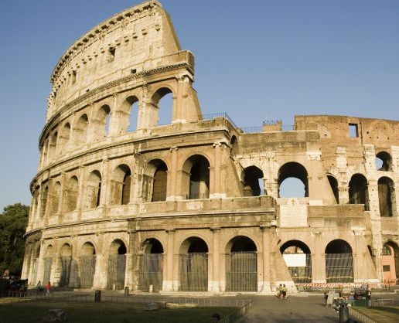
16. Где построено это здание?

17. Для чего оно было построено?

18. Рассмотрите схему и выполните задание.
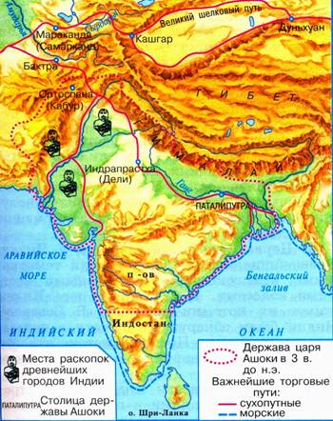
Какие суждения, относящиеся к событиям, обозначенным на схеме, являются верными? Выберите три суждения из шести предложенных.
1. В этой стране жил мудрей Конфуций.
2. В этой стране выращивали виноградники и опивки.
3. В этой стране зародилась новая религия Буддизм.
4. Самого рождения люди здесь принадлежали одной из четырех каст.
5. Цари в этой стране были из касты брахманов.
6. В этой стране изобрели цифры и шахматы.

Часть 2.
19. Учёного археолога попросили определить подлинность меча с надписью «Этот гладиус был выкован по приказу Спартака в 74 г. до н.э.». Учёный уверенно заявил, что данный меч – подделка. Почему он так решил?

20. Решите задачу.
Гай Юлий Цезарь погиб в 44 г. до н.э. в возрасте 56 лет. В каком году он родился?

Промежуточная аттестация по истории Древнего мира 5 класс
В-2
Часть 1.
1. Орудие труда, при помощи которого первобытные люди ловили рыбу.
а) гарпун б) лук в) рубило г) топор
2. Гроб, куда клали умерших фараонов в Древнем Египте:
а) саркофаг в) мумия
б) пирамида г) ареопаг
3. Основы демократии в Афинах были заложены:
а) законами Дракона б) законами Солона в) законами Мальтиада г) законами Хаммурапи
4.Кто в сенате представлял интересы плебеев?
а) народный трибун б) царь в) консул г) князь
5. Основным занятием финикийцев было:
а) торговля б) земледелие в) ремесло г) скотоводство
6. В какой стране были изобретены сахар, ткани из хлопка, шахматы?
а) Вавилон б) Китай в) Индия г) Финикия
7. Назовите город, который соответствует данному описанию.
«Греки не любили приезжать в этот город. В нем не было ни роскошных зданий, ни статуй на площадях. Мужчины были одеты в одинаковые одежды, а мальчики бегали полуголыми и необутыми, всегда голодными и готовыми починиться строгой команде самого храброго из них»:
а) Афины б) Спарта в) Микены г) Коринф
8. С правления, какого императора Римское государство стало называться империей?
а) Октавиана Августа б) Цезаря в) Нерона г) Соломона
9. Как называли в Древнем Риме переселенцев из других областей Италии?
а) латины б) патриции в) плебеи г) этруски
10. Что выращивали земледельцы в древнем Китае?
а) сахарный тростник б) хлопчатник в) чай г) оливки
11. Когда началось восстание под руководством Спартака:
а) в 71 году до н э б) в 74 году до н э в) в 85 г до н э г) 80 г до н.э
12. В каком году был принят земельный закон Тиберия Гракха:
а) 123 г. до н. э. б) 133 г. до н. э. в) 143 г. до н. э. г) 153 г. до н. э.
13. Какие события происходили в данные годы 218 – 202 гг. до н.э.? Ответ напишите.
______________________________________
14. Выберите из списка страны, где протекают эти реки и соотнесите:
Страна | Река
А. Индия  Б. Китай  В. Палестина  Г. Египет  Д. Двуречье | - Евфрат  - Иордан  - Нил  - Инд  - Ганг  - Хуанхэ

15. Работа с иллюстрацией. Рассмотри изображение и ответь на вопросы.
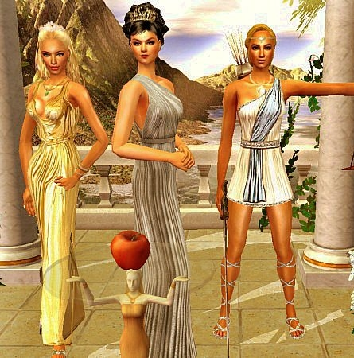
Какой миф изображен на рисунке?

16. Кому досталось это яблоко?

17. Какая началась война по содержанию этого мифа?

18. Рассмотрите схему и выполните задание.

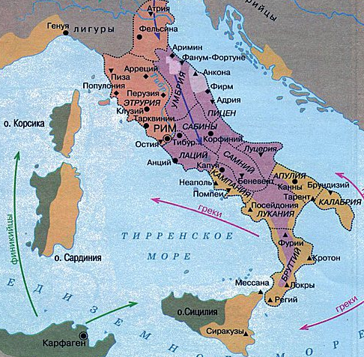
Какие суждения, относящиеся к событиям, обозначенным на схеме, являются верными? Выберите три суждения из шести предложенных.
1. Эту страну основал Ромул в 776 г. до н.э..
2. В этой стране проходили гладиаторские бои в термах.
3. В этой стране установилась республиканская форма правления 509 г. до н.э..
4. Знаменитым полководцем здесь считался консул Ганнибал, который разгромил Карфаген.
5. В столице этой страны был пожар при Нероне.
6. В этой стране было восстания Спартака 74 -71 гг. до н.э.

Часть 2.
19. Мог ли Ромул что-либо слышать об Олимпийских играх и о Греко-персидских войнах? Ответ обоснуйте.

20. Решите задачу.
В 221г. до н.э. правитель царства Цинь объединил разрозненные государства Китая под своей властью. Это государство просуществовало всего 14 лет и распалось через 3 года после смерти правителя. В каком году умер правитель?

Промежуточная аттестация по истории Древнего мира 5 класс
В-3
Часть 1.
1. Первое домашнее животное, прирученное человеком:
А) корова Б) лошадь В) собака Г) кошка

2.Что называется религией?
А) вера человека в сверхъестественные существа Б) наука о сотворении мира
В) наука о появлении человека Г) возвеличивание правителя

3. Какое занятие первобытных людей возникло примерно в одно время с земледелием?
А) скотоводство Б) охота В) обработка металлов Г) собирательство

4. Что символизировала двойная корона египетских фараонов?
А) объединение Южного и Северного царств Б) союз богов неба и земли
В) царство мертвых и царство живых Г) богатство фараонов

5. Из чего древние египтяне изготавливали материал для письма?
А) из шкур животных Б) из пальмовых листьев В) из тростника Г) из глины

6. Как называлось в Египте высушенное тело, обмотанное бинтами?
А) амулет Б) саркофаг В) идол Г) мумия

7. Как называется река, протекающая по территории Египта?
А) Нил Б) Тигр В) Евфрат Г) Инд

8. Что называется полисом?
А) город-государство в Древней Греции Б) город в Древней Греции
В) название органа управления городом Г) колония в Италии

9. Чем занимались спартанцы?
А) ремеслом Б) военным делом В) земледелием Г) торговлей

10. Что означает греческое слово демократия?
А) «власть народа» Б) «власть знати» В) «власть тирана» Г) «власть олигархов»

11. Кто в республиканском Риме имел право накладывать «вето» (запрет) на решение сената?
А) консулы Б) императоры В) цензоры Г) народные трибуны

12. О каком деятеле идет речь. Считался одним из лучших военачальников своего времени. Продолжил дело своего отца и верил, что народы должны жить вместе и мирно. Создал империю, в которую вошли Вавилон, Египет, Сирия, Греция. После его смерти его назовут великим.
А) Тутмос III Б) Юлий Цезарь В) Александр Македонский Г) Тиберий Гракх

13. Какое событие происходили в 390 г. до н.э.? Ответ напишите.
______________________________________

14. Найти соответствие крылатых выражений и их объяснений:
ВЫРАЖЕНИЕ | ОБЪЯСНЕНИЕ
А) «Ахиллесова пята»  Б) «Троянский конь»  В) «Нить Ариадны»  Г) «Пиррова победа» | 1) победа, равносильная поражению  2) дар, опасный для того, кто его получает  3) уязвимое место  4) путеводная звезда, которая выведет из любых неприятностей

15. Работа с иллюстрацией. Рассмотри изображение и ответь на вопросы.
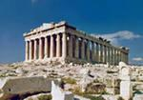
Как называется храм, который изображен на иллюстрации?

16. В каком государстве он расположен?

17. Как называется возвышенное место этого города, на котором располагается данный объект?

18. Рассмотрите схему и выполните задание.
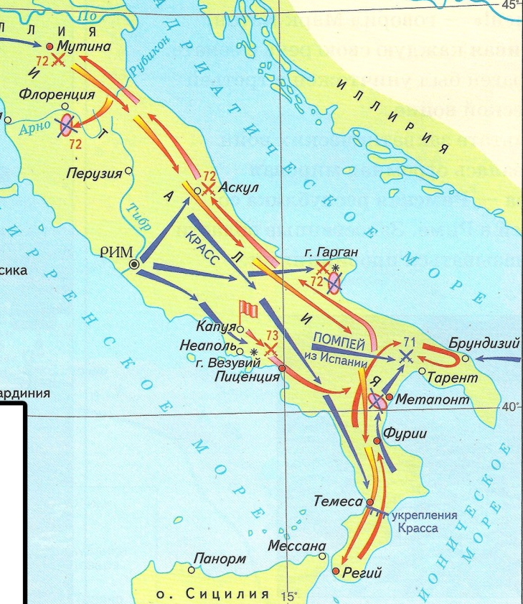
Какие суждения, относящиеся к событиям, обозначенным на схеме, являются верными? Выберите три суждения из шести предложенных.
- События, изображенные на карте происходили в I веке до н.э..
- Предводителем восстания был Ганнибал.
- В сражениях восставшие использовали боевых слонов.
- Двое участников событий, которые одержали победу в итоге вошли в «триумвират».
- Восстание началось в Неаполе.
- Предводитель восстание погиб.

Часть 2.
- Представь, что ты задремал на уроке. Приснилась тебе Африка более 2 млн. лет назад... Вот движется группа похожих на обезьян людей. Все спешат уйти от непогоды — небо почернело от туч. Только двое веселых мальчишек отстают от остальных, увлеченно о чем-то разговаривая. «Хватит болтать!» — кричит на них вожак. Внезапно повалил сильный снег, все сразу продрогли, даже одежда из звериных шкур не могла защитить людей от холода. Наконец они спрятались в пещере. Тут же достали из-за пазухи и стали жевать коренья, орехи и даже черствый хлеб. Вдруг все застыли от ужаса — к пещере приближался страшный хищник: огромный динозавр. Что будет дальше?!
Узнать не удалось: звонок с урока прервал твой сон на самом интересном месте.
Какие исторические ошибки содержит твой сон?(5 ошибок).

- Решите задачу.
Рим был основан в 753 г. до н.э. На первом этапе существования Рима там правили семь царей. В 509 г. до н.э. был свергнут последний царь и установлена республика.
Сколько лет длился первый период истории Древнего Рима?

Промежуточная аттестация по истории Древнего мира 5 класс
В-4
Часть 1.
1. Из какого занятия произошло земледелие:
А) ремесло Б) охота В) собирательство Г) скотоводство
2. Что способствовало высоким урожаям в Древнем Египте?
А) пороги в русле Нила Б) оазисы в долине Нила В) разливы Нила Г) дельта Нила

3. Владыка Египта – это…
А) фараон Б) жрец В) вельможа Г) земледелец

4. Фантастическое существо в Древнем Египте с телом льва и головой человека или барана?
А) сфинкс В) минотавр Б) обелиск Г) кентавр

5.Какой вавилонский царь издал первые законы?
А) Тутмос Б) Соломон В) Хаммурапи Г) Солон

6. Какой царь имел библиотеку глиняных книг?
А) Кир Б) Ашшурбанапал В) Дарий Г) Синахериб

7. Как называется группа людей в Древней Индии, обладающая определёнными правами и обязанностями, передающимися по наследству? А) сословия Б) колонии В) каста Г) классы

8. Какой материал использовали для письма в Древнем Китае?
А) папирус Б) бумагу В) глиняные таблички Г)пальмовые листья

9. Один из знаменитых поэтов Древней Греции Гомер создал произведение:
А) «Илиада» Б) «Антигона» В) «Персы» Г) «Дискобол»

10. В результате завоевательных походов Александра Македонского произошло:
А) уничтожение Персидского царства
Б) разделение Греции на Северную, Среднюю и Южную
В) образование Троянского царства
Г) объединение греческих полисов в единое государство

11. Рабы, обученные сражаться друг с другом в вооруженном поединке на арене, назывались:
А) арендаторами Б) ветеранами В) ликторами Г) гладиаторами

12. Какой император считал себя гениальным актёром, а в ночное время вместе со своими людьми грабил прохожих на улице?
А) Дарий Б) Цезарь В) Нерон Г) Траян

13. Какое событие происходили в 133 г. до н.э.? Ответ напишите.
______________________________________

14. Приведите в соответствие:
ОПРЕДЕЛЕНИЕ | ТЕРМИН
А) место, где ежегодно проходили выборы консулов | 1) легион
Б) боевая единица римского войска | 2) сенаторы
В) члены высшего органа власти в Римской республике | 3) Марсово поле
Г) земельное владение богатого человека | 4) провинция
Д) завоеванные области | 5) имение

15. Работа с иллюстрацией. Рассмотри изображение и ответь на вопросы.
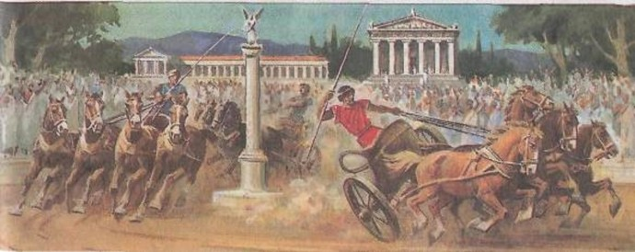
Как называется изображенное на рисунке сооружение?
16. Как называется зрелище, для которого было предназначено это сооружение?

17. Какое событие включало в список своих мероприятий это зрелищное состязание?

18. Рассмотрите схему и выполните задание.
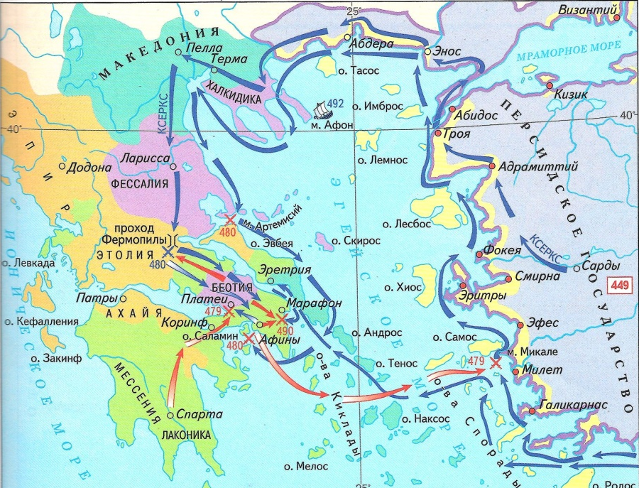
Какие суждения, относящиеся к событиям, обозначенным на схеме, являются верными? Выберите три суждения из шести предложенных.
- Саламинское сражение произошло в период греко-персидских войн.
- Военачальников Греции этого периода называли – «стратег».
- Греки использовали в сражении построение фалангой.
- Войсками греков руководил Демосфен.
- Персами командовал Кир Великий.
- Греки потерпели поражение в греко-персидских войнах.

Часть 2.
19. Прочитайте отрывок из книги и ответьте на вопросы:
«Борьба за огонь».
«...В непроглядную ночь бежали люди, обезумев от страданий и усталости; все их усилия были тщетны перед постигшим их несчастьем: огонь был мертв! Они поддерживали его в трёх клетках... Даже в самые тяжелые времена поддерживали они в нем жизнь, охраняя его от непогоды и наводнений, переносили его через реки и болота... И вот теперь он мертв! Люди почувствовали всю огромность несчастья. Они поняли, что их потомству угрожает гибель».
Что давал огонь первобытным людям?
Как они его сохраняли?
Почему потеря огня считалась несчастьем?

20. Решите задачу.
По преданиям, первые Олимпийские игры организовал Геракл в 776 г. до н.э., а в 394г. император Феодосий 1 запретил их как языческие.
Сколько лет длилась традиция проведения игр?

